Принят  на заседании педагогического совета  МАУДО «СЮТ»  Протокол № _2__ от 10.09.2025 г. | Приложение № 2  к приказу № 83-од от 10.09.2025 г.  УТВЕРЖДАЮ  Директор МАУДО «СЮТ»  __________ В.М. Бочарова
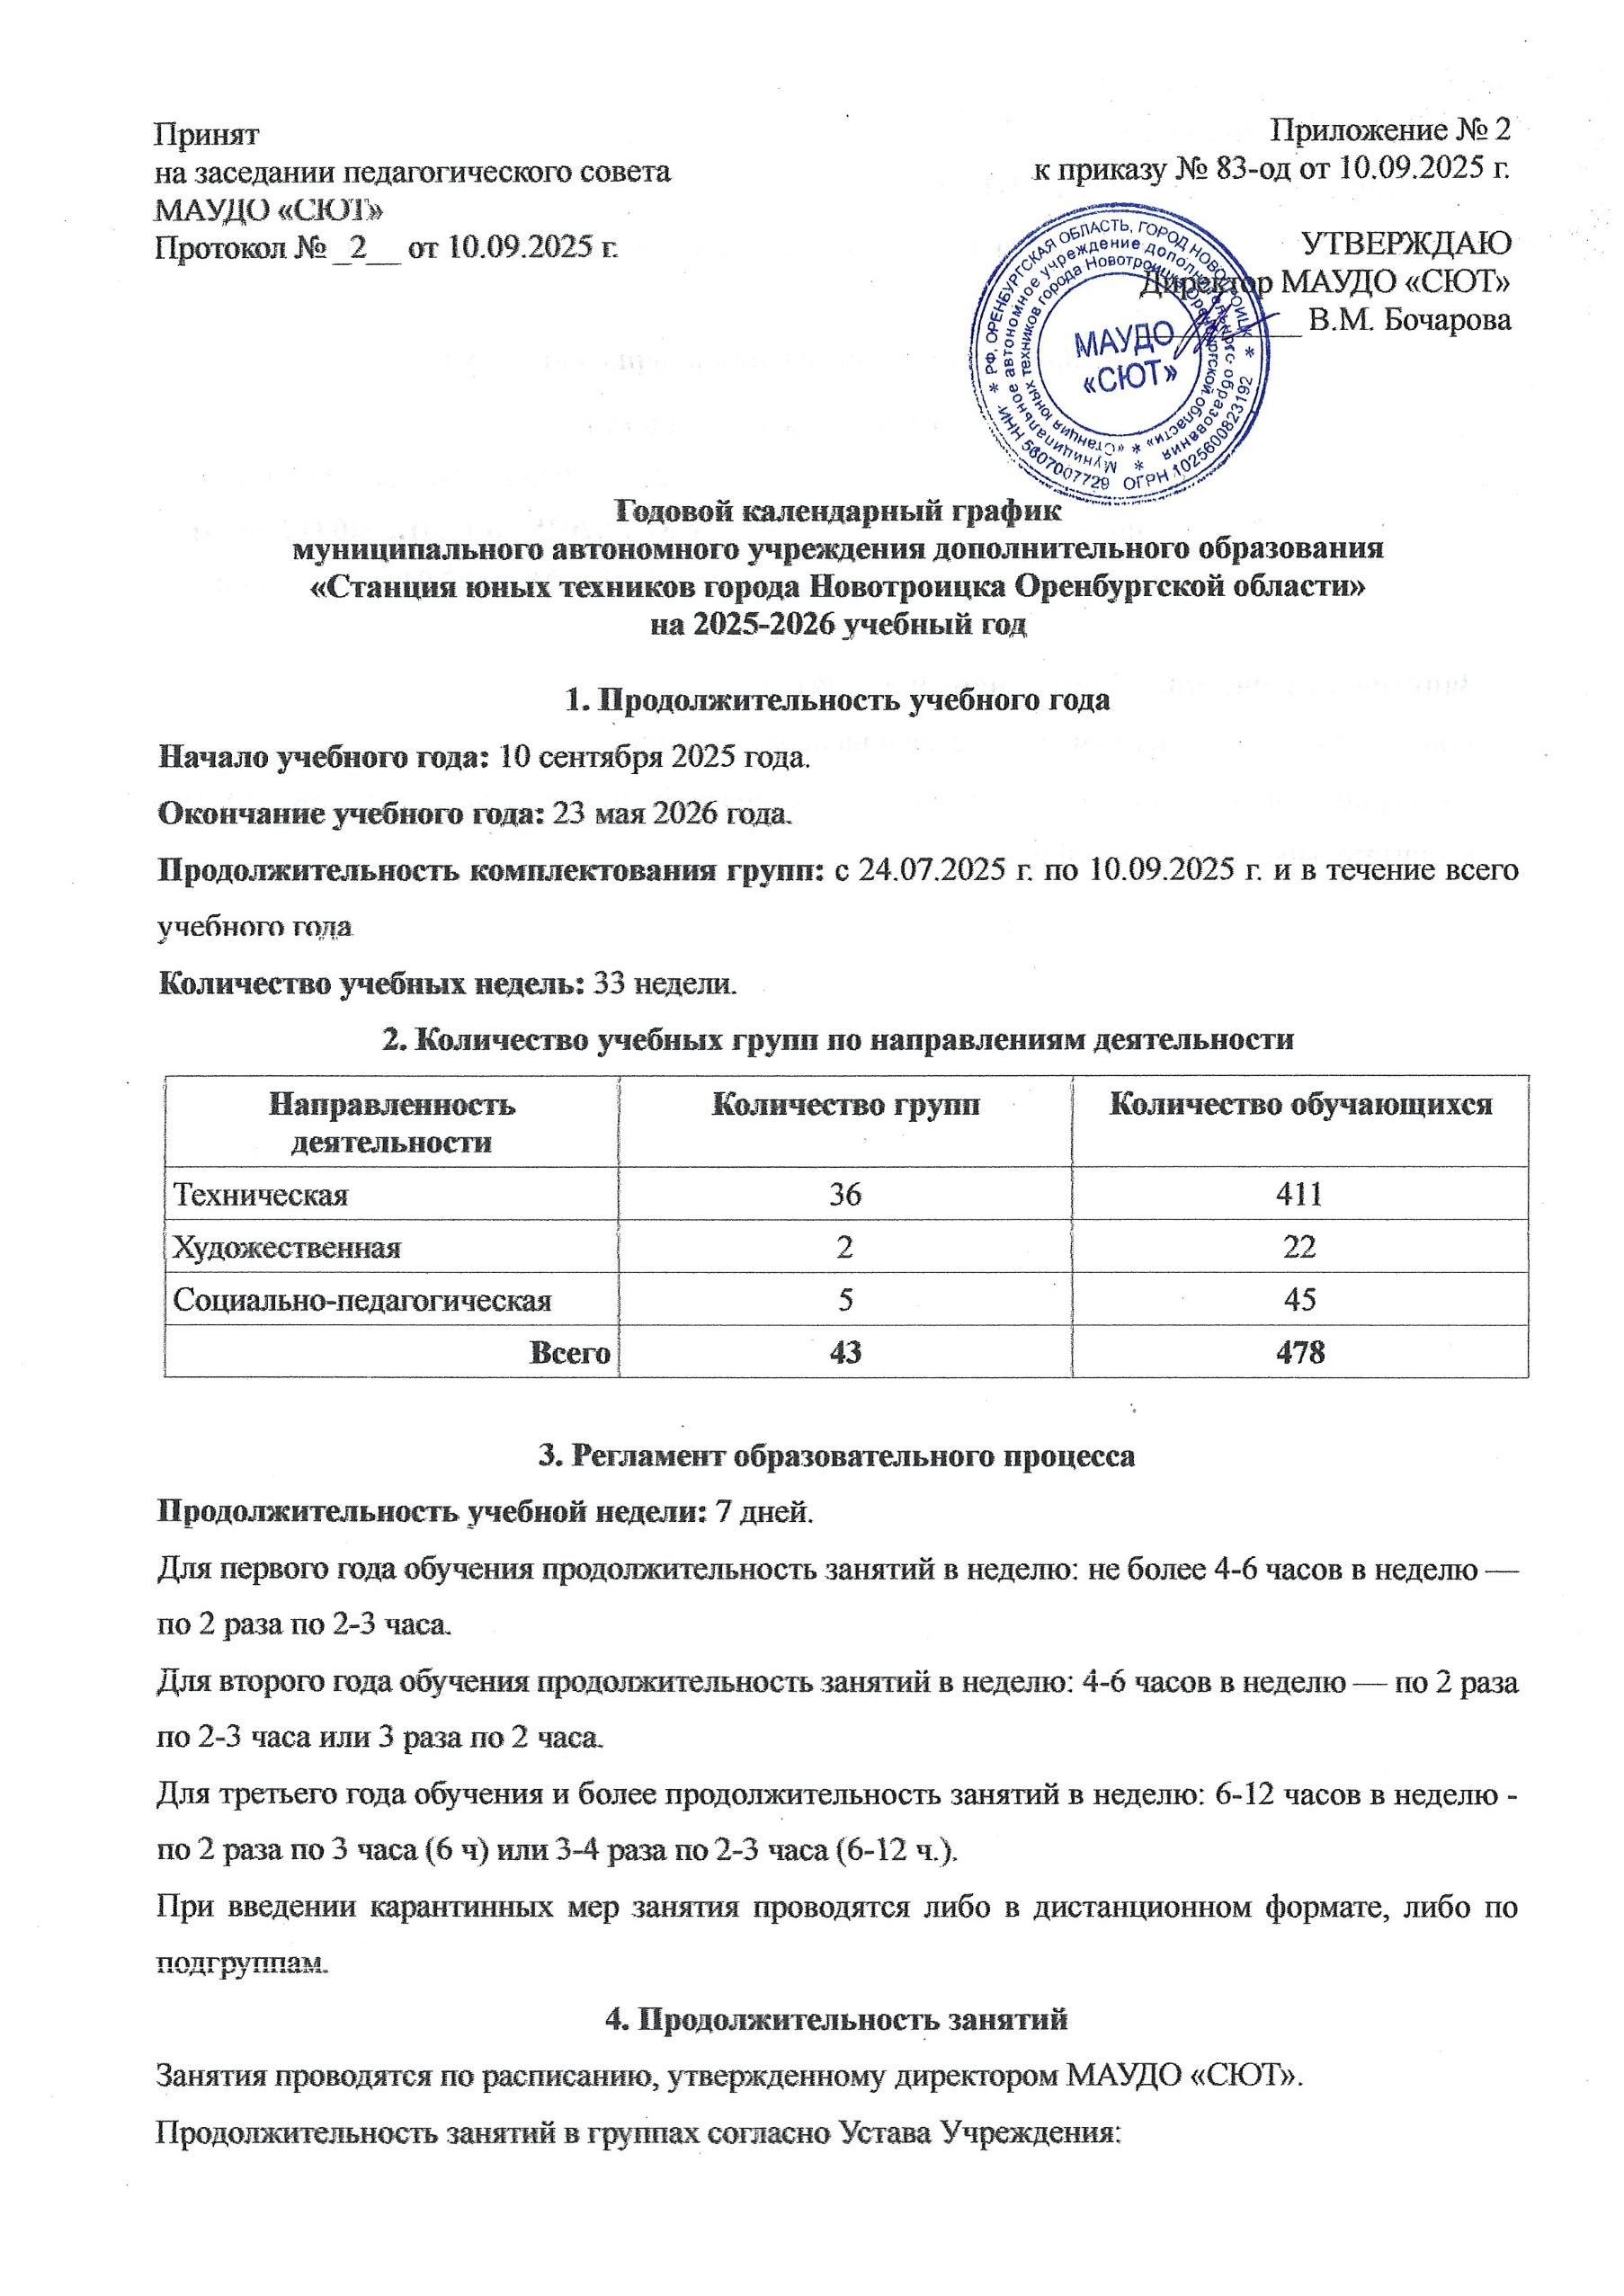

Годовой календарный график
муниципального автономного учреждения дополнительного образования
«Станция юных техников города Новотроицка Оренбургской области»
на 2025-2026 учебный год

1. Продолжительность учебного года
Начало учебного года: 10 сентября 2025 года.
Окончание учебного года: 23 мая 2026 года.
Продолжительность комплектования групп: с 24.07.2025 г. по 10.09.2025 г. и в течение всего учебного года
Количество учебных недель: 33 недели.
2. Количество учебных групп по направлениям деятельности
Направленность деятельности | Количество групп | Количество обучающихся
Техническая | 36 | 411
Художественная | 2 | 22
Социально-педагогическая | 5 | 45
Всего | 43 | 478

3. Регламент образовательного процесса
Продолжительность учебной недели: 7 дней.
Для первого года обучения продолжительность занятий в неделю: не более 4-6 часов в неделю — по 2 раза по 2-3 часа.
Для второго года обучения продолжительность занятий в неделю: 4-6 часов в неделю — по 2 раза по 2-3 часа или 3 раза по 2 часа.
Для третьего года обучения и более продолжительность занятий в неделю: 6-12 часов в неделю - по 2 раза по 3 часа (6 ч) или 3-4 раза по 2-3 часа (6-12 ч.).
При введении карантинных мер занятия проводятся либо в дистанционном формате, либо по подгруппам.
4. Продолжительность занятий
Занятия проводятся по расписанию, утвержденному директором МАУДО «СЮТ».
Продолжительность занятий в группах согласно Устава Учреждения:
- 30 минут в группах с детьми 5-7 лет;
- 45 минут в группах с детьми 7,5-18 лет;
- перерыв между занятиями составляет — 10 минут (согласно санитарно-гигиенических норм).

5. Режим работы учреждения в период каникул
Продолжительность каникул
осенние | с 27.10.2025 по 04.11.2025 (9 дней)
зимние | с 31.12.2025 по 11.01.2026 (12 дней)
весенние | с 28.03.2026 по 05.04.2026 (9 дней).

Занятия в творческих объединениях проводятся:
- по временно утвержденному расписанию на период каникул;
- в период каникул - в форме экскурсий, соревнований, работы сборных творческих групп, воспитательных мероприятий и др.

